山西省四校2010届高三上学期第二次联考
语文（附答案）2010.01
本试题分第Ⅰ卷（选择题）和第Ⅱ卷(主观题)，满分150分，考试时间150分钟。
第I卷 (选择题，共30分)

一、（12分，每小题3分）
1.下列词语中加点的字，每对读音完全相同的一组是（ ）
A.孝悌／风流倜傥 矜持／情不自禁 拙劣／捉襟见肘
B.桎梏／纨绔子弟 擂台／自吹自擂 戮力／绿林好汉
C.朦胧／坑蒙拐骗 阿谀／刚直不阿 菲薄／文采斐然
D.咀嚼／咬文嚼字 曝光／一曝十寒 地壳／金蝉脱壳
2.下列各句中，加点的熟语使用恰当的一句是（ ）
A.此刻，校运会的田径比赛已经拉开序幕，赛场内外的热烈气氛已经达到高潮：运动员顺着跑道，迈开大步奋力奔向终点，场外的啦啦队则作壁上观，大声为运动员加油鼓劲。
B.11月27日，耸人听闻的黑龙江鹤岗市新兴煤矿特大瓦斯爆炸事故最后一位遇难者遗体已经找到，最终确定该事故共造成108人死亡。
C.春意甚浓，南方还是五风十雨、春寒料峭，刚刚暖和了没几天，又刮来了一阵冷风，一连下了好几天冷雨。
D.东亚联盟对谢亚龙的信任和国内足球界对谢亚龙的质疑、抨击截然相反，谢亚龙身上出现了墙内开花墙外香的奇迹。
3.下列各句中，没有语病的一项是（ ）
A.从“民族英雄”一夜之间沦为“科学骗子”，这种大起大落，不仅对韩国克隆专家黄禹锡是一次沉重的打击，而且让人类的克隆科学研究遭受了重创，更让整个韩国科学界为之蒙羞。
B. 随着时代的变迁、生活节奏的加快，使生产线上出来的大红“福”字、春联、中国结等，构成了一个庞大而完整的产业链，遍布节日市场。
C.有关部门提醒：一段时间以来，利用互联网进行的传销日趋严重，广大群众应学会识别传销、抵制传销、远离传销，避免上当受骗。
D.防止考生作弊的手段已从道德层面延伸到技术层面，手机探测仪、录像监控设备等将对防止考生作弊起到震慑作用。
4．依次填入下面一段文字横线处的语句，衔接最恰当的一项是( )
想明白一件事物的本质，最好先研究它的起源， ， 。 ， ，
， ， 。
①诗也是如此
②最好先知道他的祖先和环境
③争来争去，终不得要领
④也许可以免去许多纠纷
⑤犹如想了解一个人的性格
⑥许多人纷纷争论“诗是什么”、“诗应该如何”诸问题
⑦如果把“诗是怎样起源的”这个基本问题弄清楚
A.⑤②①⑦④⑥③ B.⑦④⑥②①⑥③
C.⑤②①⑥③⑦④ D.⑦④⑥③①⑤②
二、（9分，每小题3分）
阅读下面的文字，完成5—7题。
植物学家的最新系列研究表明，二氧化碳不只是改变气候，它还改变了植物的生理特性，并通过植物危害人类。
为什么蔬菜、水果和粮食的产量越来越高，而这些食物的味道越来越淡?这与二氧化碳含量的升高有关。美国普林斯顿大学生物学家伊利•洛拉泽分析指出，在二氧化碳含量高的环境中生长的作物不但营养价值很低，而且还缺乏铁、锌等重要的微量元素。那么，二氧化碳含量的升高为什么会使植物中的微量营养元素减少了呢？有专家表示，这是“生物量稀释”的结果。由于二氧化碳的增加促进了植物的光合作用，植物产生的碳水化合物往往多于它们的生长和代谢需要。它们将多余的淀粉和糖储存在液泡里，这样植物中碳水化合物的含量便超出了原来的水平，其他微量营养元素的含量也就下降了。而更为糟糕的是，使微量元素比例下降还有另外一种因素，那就是过量的二氧化碳抑制着植物吸收营养成分的能力。这样可能导致人们虽然吃够了，但是营养成分的吸收却不够，这种现象被称为“隐形饥饿”。洛拉泽认为，人类现在已经陷入这样一种困境——为避免营养不良，你必须吃更多的食物，然而，更多的食物导致碳水化合物在体内堆积，这是人类越来越肥胖的主要原因。我们应该采取什么对策呢?也许最有效的办法就是以生物方法提高营养价值，通过植物培植和基因工程提高微量营养素的水平。
毒藤在美国各地的森林中很常见，在中国西部也有分布。毒藤的汁液中含有一种叫做漆粉的化学物质，很多人对它过敏，其症状是起皮疹，奇痒无比，而且再痒也不能乱挠，否则会扩展到周围的皮肤。与在正常大气条件下生长的毒藤相比，暴露在高浓度二氧化碳下的毒藤不仅面积要比普通毒藤大三倍，它所产生的漆粉也比普通毒藤产生的漆粉更容易让人过敏。
全球二氧化碳含量增高以气候变暖的形式让人们汗流浃背。但是，大量二氧化碳却导致植物排出的水分减少，从而造成了全球的淡水流失。由英国气候学家尼柯拉•格拉德领导的一个研究小组进行的统计分析表明，温室气体的增加不仅造成全球变暖，同时还是淡水流失的主要原因。实际上，二氧化碳在这里扮演了植物“止汗药”的角色。作为对温室气体增加的响应，植物减少了水分从它们的“毛孔” ——即气孔中的蒸发，进而减少了从土壤中吸收的水分。这一结果导致土壤中出现了多余的水分，这些水分最终随着河流流入大海，而并没有随着植物的蒸发成为空气中的水分——这是保证水分以淡水的方式进行循环的主要因素。谢菲尔德大学的气候学家伊安•伍德沃德指出，尽管通过温室试验，人们已经知道二氧化碳能够对植物“流汗”造成影响，但在全球范围内确定这一影响的规模仍是一项“重要的研究成果”。
5.下列对二氧化碳含量升高造成植物中微量元素减少的原因分析全面而准确的一项是（ ）
A.二氧化碳增加，促进了植物的光合作用，植物中碳水化合物的含量超出原来的水平，导致其他微量营养元素含量下降。
B．二氧化碳增加，造成植物的“生物量稀释”和吸收营养成分的能力遭抑制，从而导致微量元素减少。
C.过量的二氧化碳抑制着植物吸收营养成分的能力，可能导致人们虽然吃饱了，但是营养成分的吸收却不够，感觉微量元素减少了。
D.二氧化碳增加，会造成植物的“生物量稀释”和人们的吸收能力下降，因而让人们感觉微量元素减少了。
6.下列对文中几处加点词语的解说有误的一项是（ ）
A.“生物量稀释”指因二氧化碳增加，植物中碳水化合物含量升高导致其他微量元素比例下降的现象。
B.“隐形饥饿”指因食物营养价值降低而导致的虽然吃够了但营养不够的现象。
C.“这样一种困境”指因食物营养价值降低而造成的不多吃会营养不良但多吃又会长胖的窘境。
D.“止汗药”喻指二氧化碳，贴切地说明了二氧化碳增加对植物从土壤中吸收水分所产生的抑制性的影响。
7.根据文中的信息，下列推断不准确的一项是（ ）
A.通过植物培植和基因工程提高微量营养素的水平也许是解决隐形饥饿的最有效的办法。
B.植物中碳水化合物的含量过高而营养降低是人类越来越肥胖的主要原因。
C.二氧化碳增多减少了水分通过植物的蒸发以淡水的方式进行循环的数量，结果导致了全球淡水的流失。
D.通过温室试验，人们已经知道二氧化碳对植物“流汗”的影响，在全球范围内确定这一影响的规模也取得了研究成果。

三．（9分，每小题3分）阅读下面的文言文，完成8—10题。
樊叔略，陈留人也。父欢，仕魏为南兖州刺史、东阳侯。属高氏专权，将谋兴复之计，为高氏所诛。叔略时在髫龀^{①}，遂被腐刑，给使殿省。身长九尺，志气不凡，颇为高氏所忌。内不自安，遂奔关西。周太祖见而器之，引置左右。寻授都督，袭爵为侯。大冢宰宇文护执政，引为中尉。叔略多计数，晓习时事，护渐委信之，兼督内外。累迁骠骑大将军、开府仪同三司。护诛后，齐王宪引为园苑监。时宪素有吞关东之志，叔略因事数进兵谋，宪甚奇之。建德五年，从武帝伐齐，叔略部率精锐，每战身先士卒。以功加上开府，进封清乡县公，邑千四百户。拜汴州刺史，号为明决。宣帝时，于洛阳营建东京，以叔略有巧思，拜营构监，宫室制度，皆叔略所定。功未就而帝崩。尉迥之乱，高祖令叔略镇大梁。迥将宇文威来寇，叔略击走之。以功拜大将军，复为汴州刺史。高祖受禅，加位上大将军，进爵安定郡公。在州数年，甚有声誉。邺都俗薄，号曰难化，朝廷以叔略所在著称，迁相州刺史，政为当时第一。上降玺书褒美之，赐物三百段，粟五百石，班示天下。百姓为之语曰：“智无穷，清乡公。上下正，樊安定。”征拜司农卿，吏人莫不流涕，相与立碑颂其德政。自为司农，凡种植，叔略别为条制，皆出人意表。朝廷有疑滞，公卿所未能决者，叔略辄为评理。虽无学术，有所依据，然师心独见，暗与理合。甚为上所亲委，高颎、杨素亦礼遇之。性颇豪侈，每食必方丈，备水陆。十四年，从祠太山，行至洛阳，上令录囚徒。具状将奏，晨起，至狱门，于马上暴卒，时年五十九。上悼惜久之，赠亳州刺史，谥曰襄。 (《隋书·循吏》)
[注]①髫龀(tiáo chèn)，儿童时期。
8.下列各组句子中。加点词的意义和用法相同的一组是( )
A.功未就而帝崩 北救赵而西却秦
B.为高氏所诛 为大梁夷门监者
C.上降玺书褒美之 树之以桑
D.以叔略有巧思 以其求思之深而无不在也
9.以下六句话，分别编为四组，全都说明樊叔略为官政绩出色的一组是( )
①身长九尺，志气不凡 ②叔略部率精锐，每战身先士卒
③拜汴州刺史，号为明决 ④宫室制度，皆叔略所定
⑤迁相州刺史，政为当时第一 ⑥吏人莫不流涕，相与立碑颂其德政
A．②③⑥ B．③⑤⑥ C．②④⑥ D．①③⑤
10.下列对原文有关内容的理解和分析，不正确的一项是( )
A.樊叔略在孩童时就因为父亲的案件被牵累，遭受残酷的刑罚，后被派作官府的杂役，就这样还是被疑忌，只好逃走。
B.樊叔略为人多智，经常为上级出谋划策，从而得到他们的信任和赏识；而且他作战勇敢，多次获得军功，被封高官。
C.樊叔略为官清明果决，奉命营建宫殿，规划设计都出于他的精巧构思，百姓称赞他智慧无穷，品行端正。
D.樊叔略虽然不擅长书本学问，不会引经据典，但是因为能够深入思考，所以得出的独到的见解往往与道理相契合。
第II卷（非选择题 共120分）

四．（23分）
11.把文言文阅读材料中画横线的句子翻译成现代汉语。(10分)
(1)叔略多计数，晓习时事，护渐委信之，兼督内外。(5分)

(2)时宪素有吞关东之志，叔略因事数进兵谋，宪甚奇之。(5分)

12.阅读下面这首宋词，完成后面的问题。（8分）
天仙子
张先
《水调》数声持酒听，午醉醒来愁未醒。送春春去几时回？临晚镜，伤流景，往事后期^{①}空记省。
沙上并禽^{②}池上暝，云破月来花弄影。重重帘幕密遮灯，风不定，人初静，明日落红应满径。
注：①后期：日后的约会。记省：记得清楚。②并禽：成双的鸟，鸳鸯之类。

(1)上阕作者心中之“愁”，表现在哪些方面？（3分）
__________________________________________________________ _____
(2)结合全词，赏析“云破月来花弄影”一句的妙处。（5分）
__________________________________________________________ _____
_____________________________________________________________ __
___________________________________________________________ ____
13.按要求将名篇中的名句写在下面的横线上。（两题任选一题）（5分）
(1) 羽扇纶巾，谈笑间， 。（苏轼《念奴娇·赤壁怀古》）
荀子在《劝学》中指出：“青，取之于蓝，而青于蓝。”这与韩愈《师说》中“ ， ”的观点是一致的。
王勃在《滕王阁序》中，既以“落霞与孤鹜齐飞，秋水共长天一色”歌咏了壮丽的自然景色，又用“ ， ”表明了身处逆境时应有的人生态度。
(2) 千岩万转路不定， 。 （李白《梦游天姥吟留别》）
在《归去来兮辞》中，陶渊明用“ ， ”两句描绘出归隐田园后出游中所见的田园初春生机勃勃的景象。
贾谊在《过秦论》中用“ ， ”写出了反秦起义由星星之火顷刻间化为燎原大火的迅猛之势，同时又在其中巧妙地蕴含了秦亡实是失去民心自取灭亡之意。
五．（22分）
阅读下面的文字，完成14—17题。
橡胶树
傅天琳
(1)云南，我神往中的植物园。
(2)我们的车出发了，从思茅开往版纳。有着充沛的阳光和雨水，我熟悉的竹，在四川清清秀秀，仙袂飘飘宛如村姑，在这儿却气宇轩昂。
(3)一排树转过身来，小腿扎着绷带，整整齐齐，列队向我。皮肤灰白相间，浸出病的斑迹，几粒绿粉，薄薄洒在树尖——是橡胶树！我猝然一惊。
(4)它怎么长得这个样子？这彻底的奉献者，在众多姐妹的簇拥中，它显得太可怜太寒碜了。
(5)油棕的锯齿多棱，叶隙洒下碎金；槟榔树踮起光洁而修长的腿，翩翩旋转16岁的花蕾；还有叶子花粉红胭红血红，金瀑垂悬，烂漫得要死。我进入我神往的圣地了，我愉悦我清新，我的目光绚丽多姿。可是，那小腿扎着绷带列队向我的树呢？道旁的仪仗队没有它，公园的歌舞队没有它，而在我的意识里，挥也挥不去它。
(6)我没有看见刀，却看见了刀的痕迹；没有看见血，却看见血痂结满忧郁；看见被辱者的悲哀，如落叶一片片趴进草丛间，等待黎明。树怕剥皮，人怕伤心，我痛，压抑的痛，受伤的橡胶树，它知道痛吗？
(7)虽然一路美景蓬勃，蔷薇和蕉叶的芳香再次搔我。蕨、藤和各种小灌木的柔腕再次缠我，我仍然在自己制造的苍凉气氛中，想象乘坐的小车是一种逃亡。
(8)我是否能逃出悲剧寻到另一片乐土圣地呢？
(9)眼前，勐海县的落日红得透亮。忽然一大群橡胶树涌来，可谓千军万马，可谓雷霆万钧，绿色兵团占领了一座又一座山峰。那浩浩荡荡的独脚绑腿，那重重叠叠的悲壮神色，那苍翠的呐喊响彻了一条亚热带。比起来，那些槟榔那些油棕，虽然到处都是，也只能算着散兵游勇了。
(10)我走进树。我看见伤痕下的白线了，在流动，流进一只碗里。是血，是乳，我分不清楚；是忍耐，是宽容，我分不清楚。 橡胶树，我在你的血和乳里，忍耐和宽容里痛哭！
(11)我还想说点什么，一个转弯，橡胶树又一掌推我至300米之外，在迎风的山口，赠我一幅匍匐而不倒地的群体雕像。再看那些叶子，绿色四溅得噼噼啪啪，汪洋而慷慨，显示风的滚动。我不再可怜橡胶树了，不是不再，是不敢，不配。人不及它。人的悲痛没有它深，却又喊又叫；人的意志没有它坚挺，却又夸又闹。人可以利用权力和阴谋随随便便践踏一个人，可是，人不敢，不敢轻视一棵橡胶树。
(12)整整一生都受着伤害的橡胶树啊，自己为自己擦干血迹，自己为自己打好绷带，然后，自己站起来，从容不迫，奔赴自己的厄运。在这个世界上，唯悲痛是生存的条件和力量，力量转入内心，内心海阔天空。
(13)它活得上好。它似乎在说：你可以剐，我可以生；你可以再剐，我可以再生。
(14)他说得极轻，极柔，似有似无，而我听见了。我再也无法将自己从橡胶树上剥开，我的皮肤我的血液我的气息，我的葱茏的头发，我的汪洋恣肆的叶绿素。我与橡胶树已成为两个自我，互相关照互相审视。我真实地清晰地看见了自己，比较满意。当韧性的根扎进生命底层，沿着灰白斑斑的树干上升到叶片，我真正地触摸到了自己的圣地，自己的宗教，自己的佛。
(15)“橡胶树，像打满绷带的士兵。”我曾对一个人说。
(16)“橡胶树，像斜挂绶带的将军。”我再次对一个人说。
14.作者在文中赞扬了橡胶树哪些品质？请结合文章内容分点简要概括。（5分）
答：

15.结合原文回答下面问题。（7分）
(1)文中第⑧段“我是否能逃出悲剧寻到另一片乐土圣地呢？”一句中的“悲剧”“ 另一片乐土圣地”分别指什么？（4分）
答：

(2)这句话在文章结构上有什么作用？请简要分析作答。（3分）
答：_______________________________________________ _ __
________________________________________________ ___ _。
16.文中说：“在这个世界上，唯悲痛是生存的条件和力量，力量转入内心，内心海阔天空。”请结合文意，理解这句话的含意。（4分）
答：___________________________________________________
_____________________________________________________。
17.文章采用了多种修辞手法表现橡胶树的不凡精神，试选择两种，并举例赏析。（6分）
答：第一种：
(3分)
第二种：
(3分)
六、语言表达运用（15分）
18.结合语境，仿写两个句子。（4分）
因为有黑夜，我们才珍惜白天的阳光；因为有阴霾，我们才珍惜晴朗的开阔；因为有孤单，我们才会读懂欢聚热闹；因为有相思，我们才感动于瞬间的相见；
， ； ， 。
19.请拟写一条劝告司机不要酒后驾驶的交通标语。要求：人性化，有亲和力，至少使用一种修辞手法，不超过20个字。（4分）
20.观察下面这幅漫画，并回答问题。（7分）
(1)请简要介绍漫画的内容，不超过60字。（4分）
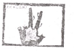
答：

(2)结合漫画的标题，谈谈你读了这幅漫画后的感受。（3分）
答：

七、（60分）
21．阅读下面的文字，按要求写一篇不少于800字的文章。
宋国国君宋襄公得知伯乐善于相马，就让伯乐寻觅了一匹日行千里的骏马。宋襄公得了千里马，经常骑着它打猎、出巡。但觉得这千里马不听话、难驾驭。一次宋襄公居然被马摔了下来。襄公大怒，就把千里马送去耕地、拉车、推磨，让伯乐再找良马。伯乐用心揣摩，也不知襄公想要怎样的马。这时，皇上选千里马的消息传到了正在拉磨的驴子的耳朵里。于是驴子就去找伯乐，伯乐就把驴当作千里马推荐给了宋襄公。宋襄公很喜欢温驯的驴子，连连称好。一日，宋襄公与驴子在树林里遇上了老虎。宋襄公大惊，跨上驴背想逃。可是那驴子哪里还走得动？老虎扑来时，宋襄公才想起不该让千里马去耕地、拉车、推磨。
要求选准角度，明确立意，自选文体，自拟标题；不要脱离材料内容及含意的范围作文，不套作，不得抄袭。
上并禽”的情态构成了一幅和谐美好的画面；由这一画面再想到“明日落红应满径”，则使作者的伤春之情、孤寂之心表现得更加生动传神。
或答反衬、以乐景衬哀情亦可（作者想要观景以怡情。放眼望去，岸边池中水鸟双栖，倍显柔情。天上明月在云中穿行，时隐时现。地上风吹花枝，如同花儿在抚弄自己的身影。可这些美景，却未能让作者有丝毫的放松，倒反而衬出了他心中的孤寂、凄清。）（思想情感，1分；表现手法及其作用，2分；和上下文的关系及对全诗的作用，2分。）

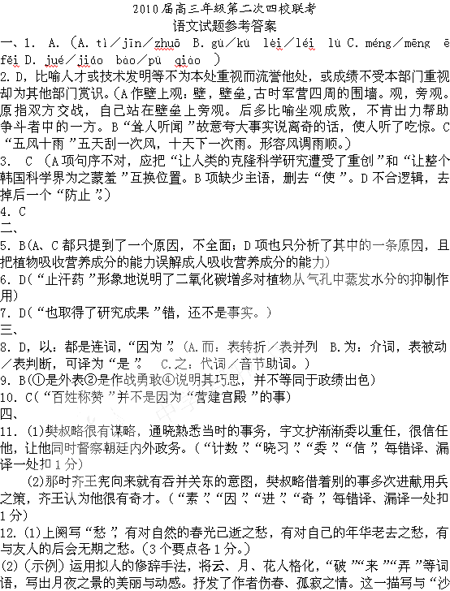13．（1）樯橹灰飞烟灭 弟子不必不如师,师不必贤于弟子
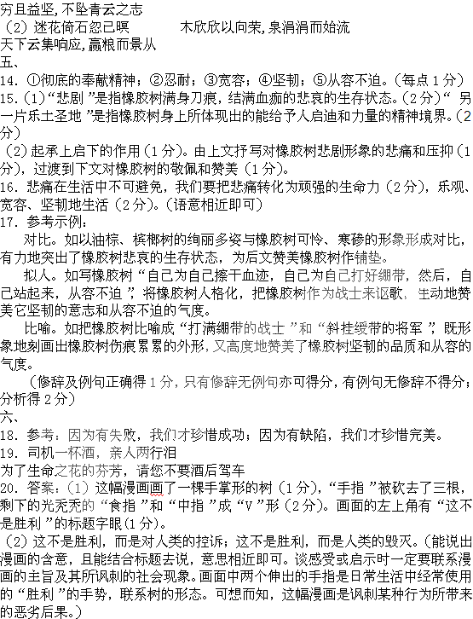
七、21．（一）(1)偏离题意:20分；（2）偏题作文：34分——36分；（3）符合题意：①文体意识不强的，36分——38分；②结构完整，文笔平平，39分——44分；③④结构严谨，较深刻，较丰富、较有文采，45分——50分。确实优秀的作品鼓励打高分。
（二）（1）缺标题扣2分；每一个错别字扣1分，重复不计，扣满3分为止。（2）标点符号酌情扣分，一逗到底扣2分，扣满2分为止。（3）文章不足800字，每少50字扣1分。

图表 1
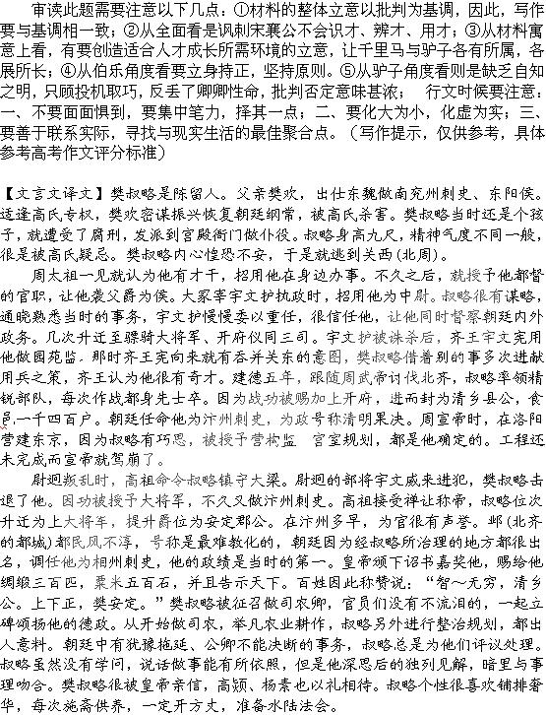
开皇十四年，跟随皇帝到泰山祭祀，走到洛阳，皇帝命令他审查记录罪犯的罪状。他写好奏章要上奏，早上起来，行到狱门口，在马上突然去世，时年五十九岁。皇帝哀痛惋惜了很长时间，追赠他为亳州刺史，谥号为襄。

本试卷来源于《学而优高考网》http://www.gaokaovip.com

